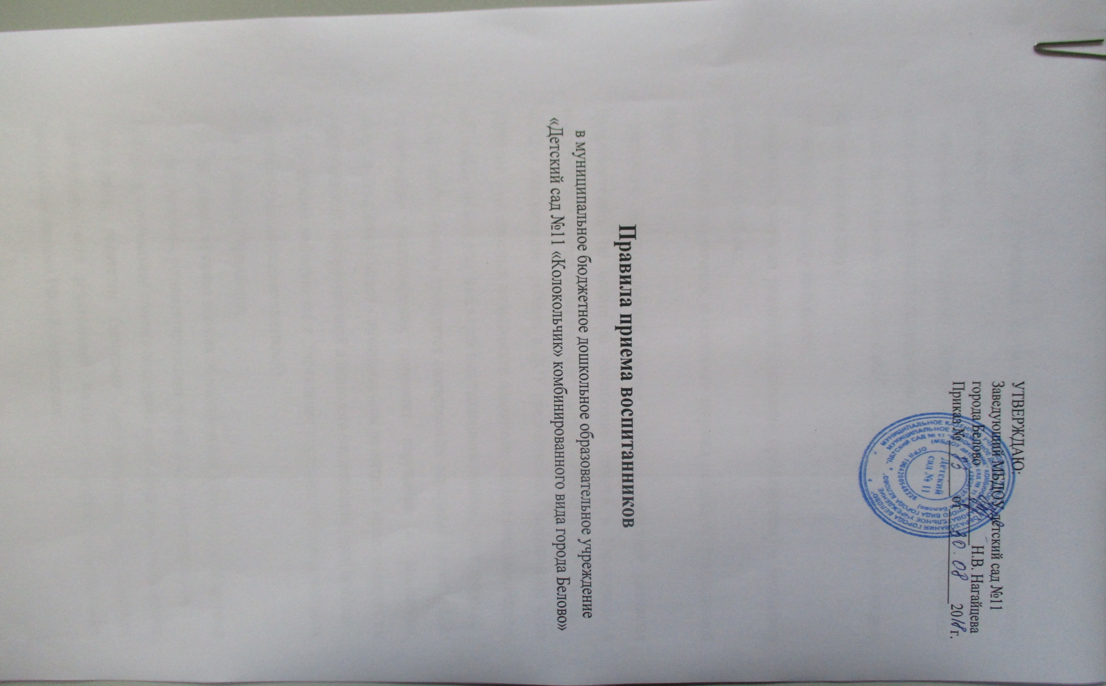

1. Настоящий Порядок приема на обучение по образовательным программам дошкольного образования (далее - Порядок) определяет правила приема граждан Российской Федерации в МБДОУ детский сад №11 города Белово, осуществляющее образовательную деятельность по образовательным программам дошкольного образования (далее – Дошкольное учреждение).
Приём в Учреждение осуществляется на основании следующих документов:
- направления, выданное Заявителю Управлением образования Администрации Беловского городского округа;
- копии свидетельства о рождении ребёнка (для формирования личного дела ребёнка в детском саду);
- регистрация по месту жительства;
- заявления одного из родителей (законного представителя) о зачислении ребёнка в детский сад;
- медицинское заключение о состоянии здоровья ребёнка по утвержденной форме;
- документ, подтверждающий наличие льготы у родителей (законных представителей), по оплате за содержание ребёнка в Учреждении в соответствии с действующим законодательством в Российской Федерации.
2. При поступлении ребёнка в ДОУ предоставляется медицинская карта развития, куда вносится медицинские показатели, данные психологического обследования и определяется срок адаптационного периода, лист здоровья.
3. При необходимости проводится своевременное выявление и комплексное обследование воспитанников, имеющих нарушения в физическом, интеллектуальном и психо - эмоциональном развитии с целью оказания им коррекционной, консультативной и психолого-медико-социальной помощи.
4. При приёме воспитанника в Учреждение последнее обязано ознакомить родителей (законных представителей):
- с уставом Учреждения,
- лицензией на право ведения образовательной деятельности и другими документами, регламентирующими организацию его деятельности.
5. В целях материальной помощи поддержки воспитания детей, посещающих Учреждение, родителям (законным представителям), выплачивается компенсация части родительской платы в размерах, установленных Федеральным законом РФ «Об образовании».
6. Порядок взимания родительской платы за содержание ребёнка в Учреждении утверждается постановлением Управлением образования Администрации Беловского городского округа;

Уважаемые родители! Ниже размещены документы для приёма в МБДОУ детский сад № 11 "Колокольчик".
Скан документа отправить на электронную почту: mbdou11belovo@yandex.ru

- Заявление на предоставление льготы
- Заявление об отказе от места в саду
- Завление о приеме на обучение
- Заявление о переводе из группы в группу
- Заявление о принятии в порядке перевода

Согласовано  Заведующий  _____________Нагайцева Н.В.  (подпись) | Заведующему МБДОУ детский сад № 11 «Колокольчик» г. Белово Нагайцевой Н.В.  от___________________________ (Ф.И.О. родителя (законного представителя)  _______________________________________  (проживающего по адресу)

Заявление

Прошу предоставить полное или частичное (в размере 50%) освобождение от
(нужное выбрать)
взимания родительской платы моему ребёнку___________________________,
(фамилия, имя ребёнка, дата рождения)
посещающего группу __________________________ и относящегося к категории_________________________________________________________
(указать категорию из раздела 3 Порядка взимания)
с __________________ по _________________.

К заявлению прилагаю копии документов:
1._______________________________________________
2._______________________________________________
3._______________________________________________

Подпись ___________________ Дата __________________

Заведующему МБДОУ детский сад № 11 «Колокольчик» г. Белово Нагайцевой Н.В.
от___________________________ (Ф.И.О. родителя (законного представителя)
_______________________________________
(проживающего по адресу)

ЗАЯВЛЕНИЕ

Моему ребёнку______________________________________________________________
Ф.И.О., дата рождения
выделено место в детском саду «___________________»____________________________
д/с наименование территории
дата выделения места _________________________________________________________
от которого я отказываюсь в связи с _____________________________________________
_____________________________________________________________________________
указать причину
Прошу оставить моего ребёнка в списках очерёдности до ___________________________
Или удалить из списков очередности в связи с ____________________________________
_____________________________________________________________________________

Дата:___________________ Подпись:________________

В приказ №____ от______________  на зачисление с «____»____20____г. Специалисту____________________  Заведующий ___________Н.В. Нагайцева  (подпись) | Заведующему МБДОУ детский сад №11 «Колокольчик» Н.В. Нагайцевой  от_______________________________  (Ф.И.О. родителя (законного представителя)

ЗАЯВЛЕНИЕ
о зачислении ребёнка в образовательную организацию, реализующую основную образовательную программу дошкольного образования (детские сады)

Прошу зачислить моего ребёнка _________________________________________________
_____________________________________________________________________________
(фамилия, имя, отчество (последнее при наличии) полностью)
_____________________________________________________________________________
_____________________________________________________________________________
(дата рождения: день, месяц, год) (место рождения)
Адрес места жительства ребенка _________________________________________________
_____________________________________________________________________________
Ф.И.О. матери_________________________________________________________________
_____________________________________________________________________________
Адрес места жительства (матери)_________________________________________________
_____________________________________________________________________________
Контактный телефон __________________________________________________________
Ф.И.О. отца __________________________________________________________________
_____________________________________________________________________________
Адрес места жительства (отца)___________________________________________________
_____________________________________________________________________________
Контактный телефон __________________________________________________________

Я ознакомлен (а) с нормативными документами (устав ДОО, лицензией на осуществление образовательной деятельности, образовательными программами, и другими документами регламентирующими организацию и осуществление образовательной деятельности, правами и обязанностями обучающихся) _____________
(подпись)
Я ознакомлен (а) с постановлением администрации Сургутского района от 31.01.2017 № 197«О закреплении определенных территорий за муниципальными образовательными организациями Сургутского района»_____________
(подпись)
Я даю согласие на обработку моих персональных данных и персональных данных моего ребенка.
Под обработкой персональных данных я понимаю любую информацию, в том числе фамилию, имя, отчество, год, месяц, дату и место рождения, адрес, а также сбор, систематизацию, накопление, хранения (в открытой сети «Интернет»), уточнение (обновление, изменение), использование, распространение (в том числе передачу), обезличивание, блокирование, уничтожение и любые другие действия (операции) с персональными данными.
«_____»_______________20_____год______________________________
(дата) (подпись)

Заведующему МБДОУ детский сад № 11 «Колокольчик» г. Белово Нагайцевой Н.В.
от___________________________ (Ф.И.О. родителя (законного представителя)
_______________________________________
(проживающего по адресу)

ЗАЯВЛЕНИЕ

Прошу перевести моего ребенка __________________________________________________с______________20___г.
(Ф.И.О. ребенка полностью, дата рождения)

из группы №____________________________________________________________
(указать направленность и возрастную категорию)
в группу №_____________________________________________________________
(указать направленность и возрастную категорию)

Дата_______________ Подпись________________

Согласовано:
Заведующий д/с № 11 «Колокольчик» ____________ Нагайцева Н.В.

Заведующему МБДОУ детский сад № 11 «Колокольчик» г. Белово Нагайцевой Н.В.
от___________________________ (Ф.И.О. родителя (законного представителя)
_______________________________________
(проживающего по адресу)

Контактный телефон__________________

ЗАЯВЛЕНИЕ
Прошу принять в порядке перевода из ____________________________________________
(наименование исходной образовательной организации)
_____________________________________________________«___» __________ 20__ г. р.,
(Ф. И. О. ребенка) (дата рождения)
место рождения _____________________, проживающего по адресу ___________________

на обучение по _______________________________ программе дошкольного образования,
(образовательной/адаптированной образовательной)
в ____________________________________________________________________________.
(группа общеразвивающей направленности/группа компенсирующей направленности/группа оздоровительной направленности/группа комбинированной направленности/семейная группа общеразвивающей направленности)
К заявлению прилагаются (подчеркнуть):
- личное дело;
- согласие на обучение по адаптированной образовательной программе;
- рекомендация ПМПК.
Я ознакомлен (а) с нормативными документами (устав ДОО, лицензией на осуществление образовательной деятельности, образовательными программами, и другими документами регламентирующими организацию и осуществление образовательной деятельности, правами и обязанностями обучающихся) _____________.
(подпись)
Я ознакомлен (а) с постановлением администрации Беловского городского округа от 27.01.2017 № 196 -п «О закреплении муниципальных образовательных организаций за конкретными территориями Беловского городского округа _____________.
(подпись)
Я даю согласие на обработку моих персональных данных и персональных данных моего ребенка. Под обработкой персональных данных я понимаю любую информацию, в том числе фамилию, имя, отчество, год, месяц, дату и место рождения, адрес, а также сбор, систематизацию, накопление, хранения (в открытой сети «Интернет»), уточнение (обновление, изменение), использование, распространение (в том числе передачу), обезличивание, блокирование, уничтожение и любые другие действия (операции) с персональными данными.

«____» ___________ 20____ г. ____________________
(подпись)

Согласовано Согласовано
Заведующий ____________ Заведующий_________________

